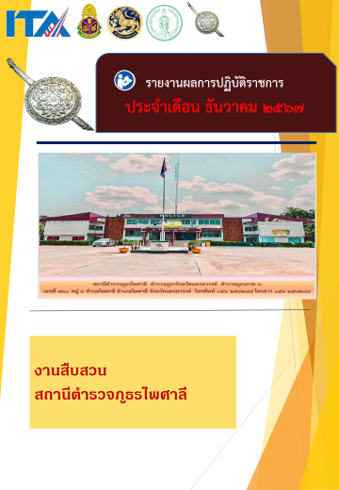
ข่าวประชาสัมพันธ์
ผลการปฏิบัติงาน งานสืบสวน สถานีตำรวจภูธรไพศาลี
เดือน ธันวาคม ๒๕๖๗ : ฉบับที่ 1
จับกุม ผู้ต้องหา ยาบ้า จำนวน 126 เม็ด
วันที่ 11 ธันวาคม 2567 ได้มีการจับกุมตัว ผู้ต้องหา (ขอสงวนชื่อ-นามสกุล) ในข้อหา“จำหน่ายยาเสพติดให้โทษประเภท 1 (ยาบ้า) โดยการมีไว้เพื่อจำหน่าย, มีอาวุธปืน และเครื่องกระสุนปืนไว้ในความครอบครองโดยไม่ได้รับอนุญาตจากนายทะเบียน, และเสพยาเสพติดให้โทษประเภท 1 (เมทแอมเฟตามีน) โดยฝ่าฝืนต่อกฎหมาย”
รายละเอียดในการปฏิบัติงาน
สถานที่จับกุม เพิงพักใช้สำหรับเลี้ยงวัว หมู่ 9 ตำบลวังข่อย อำเภอไพศาลี จังหวัดนครสวรรค์
ตรวจยึดของกลาง
ยาเสพติดให้โทษประเภท 1 (ยาบ้า) ลักษณะกลมแบนสีส้มแดง ด้านหนึ่งเรียบด้านหนึ่งมีตัวอักษรภาษาอังกฤษ WY จำนวน 126 เม็ด เป็นยาบ้า สีส้มแดง จำนวน 124 เม็ด และยาบ้า สีเขียว จำนวน 2 เม็ด บรรจุอยู่ในถุงพลาสติกทึบ สีน้ำเงิน แบบกดปิด-ดึงเปิด ซุกซ่อนอยู่ในถุงผ้า แบบย่าม สีดำ ใกล้กันกับนายปารวี หรือเกมส์ฯ ยืนอยู่)
ยาเสพติดให้โทษประเภท 1 (ยาบ้า) ลักษณะกลมแบนสีส้มแดง ด้านหนึ่งเรียบด้านหนึ่งมีตัวอักษรภาษาอังกฤษ WY จำนวน 22 เม็ด บรรจุอยู่ในถุงพลาสติกใส แบบกดปิด-ดึงเปิด ซุกซ่อนอยู่ในถุงผ้า แบบย่าม สีดำ ใกล้กันกับนายปารวี หรือเกมส์ฯ ยืนอยู่)
อาวุธปืนยาว ขนาดเบอร์ 12 จำนวน 1 กระบอก ไม่ปรากฏหมายเลขทะเบียนปืน วางพิงอยู่บนพื้นข้างเสา เพิงพักเลี้ยงวัว
อาวุธปืนอัดลมยาว จำนวน 1 กระบอก (ไม่ปรากฏหมายเลขทะเบียนปืน) วางพิงอยู่ข้างกอไผ่ใกล้กันกับเพิงพักสำหรับเลี้ยงวัว
กระสุนปืน ขนาดเบอร์ 12 จำนวน 1 นัด ซุกซ่อนอยู่ในถุงผ้า แบบย่าม สีเขียวลายทหาร
ลูกปืนอัดลม จำนวน 22 ลูก บรรจุอยู่ในขวดพลาสติกสีขาวขุ่น มีฝาปิด ซุกซ่อนอยู่ในถุงผ้า แบบย่าม สีเขียว ลายทหาร
ถุงผ้า แบบย่าม สีดำ จำนวน 1 ใบ
ถุงผ้า แบบย่าม สีเขียว ลายทหาร จำนวน 1 ใบ
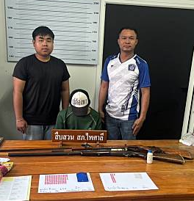

ข่าวประชาสัมพันธ์
ผลการปฏิบัติงาน งานสืบสวน สถานีตำรวจภูธรไพศาลี
เดือน ธันวาคม ๒๕๖๗ : ฉบับที่ 2
จับอาวุธปืน
วันที่ 20 ธันวาคม 2567
ขอสงวนชื่อ – นามสกุล ผู้ต้องหา ในข้อหา “มีอาวุธปืนและเครื่องกระสุนปืนไว้ในความครอบครองโดยไม่ได้รับอนุญาตจากนายทะเบียน และเสพยาเสพติดให้โทษประเภท 1 (เมทแอมเฟตามีน) โดยฝ่าฝืนต่อกฎหมาย”
รายละเอียดในการปฏิบัติงาน
สถานที่จับกุม บริเวณบ้านเลขที่ 49 หมู่ที่ 7 ตำบลนาขอม อำเภอไพศาลี จังหวัดนครสวรรค์
ตรวจยึดของกลาง
อาวุธปืนแก๊ป แบบบรรจุทางปากกระบอก จำนวน 1 กระบอก ซุกซ่อนอยู่ข้างที่นอนของนายวัชรพล หรือเกี่ยวฯ
เครื่องกระสุนปืนแก๊ป (ดอกแก๊ป จำนวน 5 ชิ้น, ผงดินปืน จำนวน 1 ขวด, ลูกตะกั่ว จำนวน 5 ลูก, ใยมะพร้าว จำนวน 1 ชิ้น) โดยเครื่องกระสุนปืนทั้งหมด
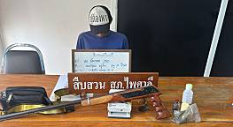

ข่าวประชาสัมพันธ์
ผลการปฏิบัติงาน งานสืบสวน สถานีตำรวจภูธรไพศาลี
เดือน ธันวาคม ๒๕๖๗ : ฉบับที่ 3
มียาเสพติดให้โทษประเภท 1 (ยาบ้า)
วันที่ 26 ธันวาคม 2567
ได้มีการจับกุมตัว ผู้ต้องหา (ขอสงวนชื่อ – นามสกุล) ในข้อหา“มียาเสพติดให้โทษประเภท 1 (ยาบ้า) ไว้ในความครอบครองโดยไม่ได้รับอนุญาต และเสพยาเสพติดให้โทษประเภท 1 (เมทแอมเฟตามีน) โดยฝ่าฝืนต่อกฎหมาย”
รายละเอียดในการปฏิบัติงาน
สถานที่จับกุม คันสระน้ำ บริเวณทุ่งนา หมู่ 4 ต.วังน้ำลัด อ.ไพศาลี จ.นครสวรรค์ จังหวัดนครสวรรค์
ตรวจยึดของกลาง
ยาเสพติดให้โทษประเภท 1 (ยาบ้า) ลักษณะกลมแบนสีแดง ด้านหนึ่งเรียบด้านหนึ่งมีตัวอักษรภาษาอังกฤษ WY ทั้งหมดจำนวน 15 เม็ด (1. ซุกซ่อนอยู่ในขวดพลาสติก มีฝาปิดสีเขียว มีเทปพลาสติกสีดำพันรอบขวดไว้ ภายในขวดมียาบ้าซุกซ่อนอยู่ จำนวน 10 เม็ด และ 2. ซุกซ่อนอยู่ในขวดพลาสติกแบบมีฝาปิด มีเทปพลาสติกสีดำพันรอบขวดไว้ ภายในขวดมียาบ้าซุกซ่อนอยู่ จำนวน 5 เม็ด ) โดยยาบ้าทั้ง 2 ขวด อยู่ภายในหลุม ซึ่งมีกองดินปกปิดอยู่ ข้างตัวนายประกอบ หรือกอบฯ
